# 诊断基础知识

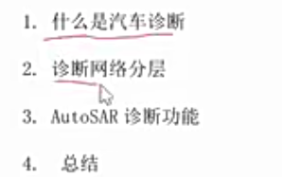

## 什么是汽车诊断

从事汽车电子开发，基本都需要接触汽车诊断，那到底什么是汽车诊断呢？

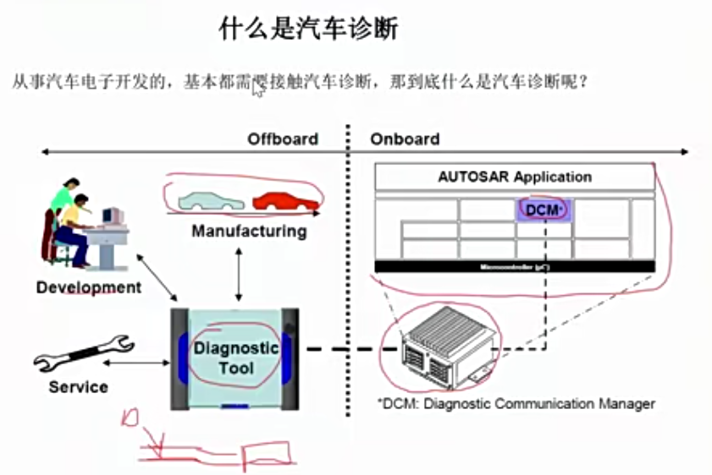

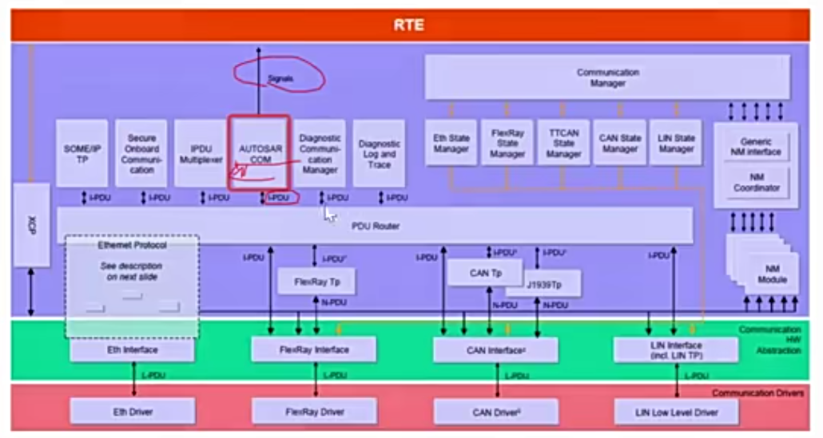

从上图可以看出，诊断是工程师使用诊断工具和汽车电子ECU直接进行通话，常见的场景就是当汽车出现故障时，4S店工作人员拿着诊断仪连接汽车，读取相关故障原因。

其实像病人看病一样，医生拿着诊断仪器，病人相当于汽车ECU，医生问一句，病人答一句。

汽车诊断通过汽车总线（CAN LIN ETH）来交流，大部分通过CAN总线通信来进行诊断会话。

**诊断网络分层**

诊断可以走CAN LIN ETH等总线，这里以CAN诊断为例讲解

CAN诊断的网络分层参考OSI模型，该模型定义了网络互联的7层架构（物理层、数据链路层、网络层、传输层、会话层、表示层和应用层）。

CAN诊断通信包括了诊断应用层（ISO 15765-3/ISO14229）、会话层（ISO15765-3）、网络层（ISO 15765-2）、数据链路层（ISO 11898-1）和物理层。

|  |  |  |
| --- | --- | --- |
| **Open System Interconnection（OSI） Layers** | **Vehicle manufacturer Enhanced Diagnostics** | **Legislated on-board diagnostics（OBD）** |
| Diagnostics Application | UDS | ISO 15031-5 |
| Application layer | 14229 | ISO 15031-5 |
| Presentation layer | N/A | N/A |
| Session layer | ISO 15765-3 | N/A |
| Transport layer | N/A | N/A |
| Network layer | ISO 15765-2 | ISO 15765-4 |
| Data Link layer | ISO 11898-1 | ISO 15765-4 |
| Physical layer | User Defined | ISO 15765-4 |

Enhanced and Legislated OBD diagnostic specification applicable to the OSI layers

当前随着统一诊断（UDS）服务发展，诊断应用层已经基本使用ISO14229标准。我们今天DCM模块实现了5-7层的功能，包括会话层功能和应用层功能。

DCM内部支持UDS服务和OBD服务

注：UDS和OBD服务都属于诊断应用层服务，底层可以通过不同的总线通信实现。比如UDS服务支持CAN总线、LIN总线、ETH总线，OBD常见支持CAN总线，K线、FlexRay总线。诊断服务并不规定一定要通过什么总线实现。

## AutoSAR诊断功能

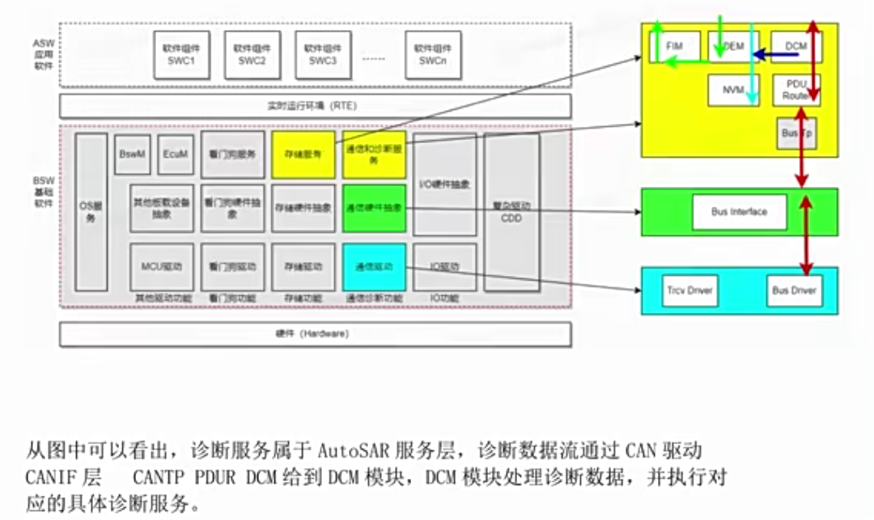

从上图可知，诊断服务属于AutoSAR服务层，诊断数据流通过CAN驱动CANIF层、CANTP PDUR DCM给到DCM模块，DCM模块处理诊断数据，并执行对应的具体诊断服务。

DCM：Diagnostic Communication Manager，诊断通信管理。实现具体的诊断协议，比如UDS OBD。这里具体定义了各种不同的诊断服务，比如读取ECU故障码、写入DID数据等。

DEM：Diagnostic Event Manager 诊断事件管理，用来记录和存储诊断事件的，在诊断故障码写入的时候会加入防抖策略。

FIM：Function Inhibition Manager，功能禁止管理。当一些错误出现的时候，禁止一些功能，比如检测到电流过大的时候，关闭继电器。就是有些SWC是需要使能条件的，这些条件取决于故障内容（源于DEM），而FIM负责根据故障内容关闭一些SWC或执行一些SWC。

DCM和DEM直接交互，只要在0x19 0x14等与DTC相关服务的时候进行交互。

故障响应：应用层传输数据到DEM，DEM判断出是哪个故障，之后发送给FIM：FIM立即做出判断，通过回调函数通知SWC或者轮询的方式禁止SWC。

故障记录:应用层传输数据到DEM，DEM一边发送给FIM，另一边发送给NVM，NVM会将DTC存储到FLASH中。

**总结**

诊断作为汽车电子软件非常重要的功能特性，一定要学会。后续会将DCM DEM FIM等模块详细讲解，并详细讲解UDS服务和OBD服务。

# UDS基础知识

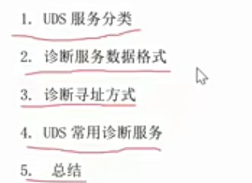

**UDS服务分类**

|  |  |  |  |  |
| --- | --- | --- | --- | --- |
| 功能组 | SID(hex) | 服务 | 名称 | 是否包含子服务 |
| Diagnostic and communication management functional unit 诊断和通信管理功能 | 0x10 | DiagnosticSessionControl | 诊断会话控制 | 是 |
| 0x11 | ECUReset | ECU复位 | 是 |
| 0x27 | SecurityAccess | 安全访问 | 是 |
| 0x28 | CommunicationControl | 通讯控制 | 是 |
| 0x3E | TesterPresent | 待机在线 | 是 |
| 0x83 | AccessTimingParameter | 访问时间参数 | 是 |
| 0x84 | SecuredDataTransmission | 安全数据传输 | - |
| 0x85 | ControlDTCSetting | 诊断故障码设置控制 | 是 |
| 0x86 | ResponseOnEvent | 实践响应 | 是 |
| 0x87 | LinkControl | 链路控制 | 是 |
| Data Transmission Function Unit数据传输功能 | 0x22 | ReadDataByIdentifer | 读DID数据 | - |
| 0x23 | ReadMemoryByAddress | 读内存地址 | - |
| 0x24 | ReadScalingDataByIdentifier | 通过DID读比例数据 | - |
| 0x2A | ReadDataByPeriodIdentifier | 读周期DID数据 | - |
| 0x2C | DynamicallyDefineDataIdentifier | 动态定义ID | 是 |
| 0x2E | WriteDataByIdentifier | 写DID数据 | - |
| 0x3D | WriteMemoryByAddress | 通过地址写内存 | - |
| Stored data Transmission Functional unit存储数据传输功能 | 0x14 | ClearDiagnosticInformation | 清楚故障码 | - |
| 0x19 | ReadDTCInformation | 读故障码信息 | 是 |
| InputOutput Control Functional unit输入输出控制功能 | 0x2F | InputOutputControlByIdentifier | 通过DID控制输入输出 | - |
| Remote activation of routine functional unit例行程序功能 | 0x31 | RoutineControl | 例程控制 | 是 |
| Upload Download Functional unit上传下载功能 | 0x34 | RequestDownload | 请求下载 | - |
| 0x35 | RequestUpload | 请求上传 | - |
| 0x36 | TransferData | 传输数据 | - |
| 0x37 | RequestTransferExit | 请求数据传输退出 | - |

UDS服务（Unified Diagnostic Service）统一诊断服务协议，ISO 14229对UDS服务分成了几大类

诊断和通信管理功能组

数据传输功能组

存储数据传输功能组

输入输出控制功能组

例行程序功能组

上传下载功能组

其中诊断服务有**支持子服务**和**不支持子服务**之分。

**诊断服务数据格式**

UDS服务是通过诊断请求和诊断响应组成的，一般情况下是诊断仪发出诊断请求，ECU根据诊断请求执行具体诊断服务，并将结果通过诊断应答发出给诊断仪。

诊断服务分为带子服务的请求和不带子服务的请求，响应分为正响应和负响应，正响应会区分对应带子服务的响应和不带子服务的响应，负响应都是一样的。

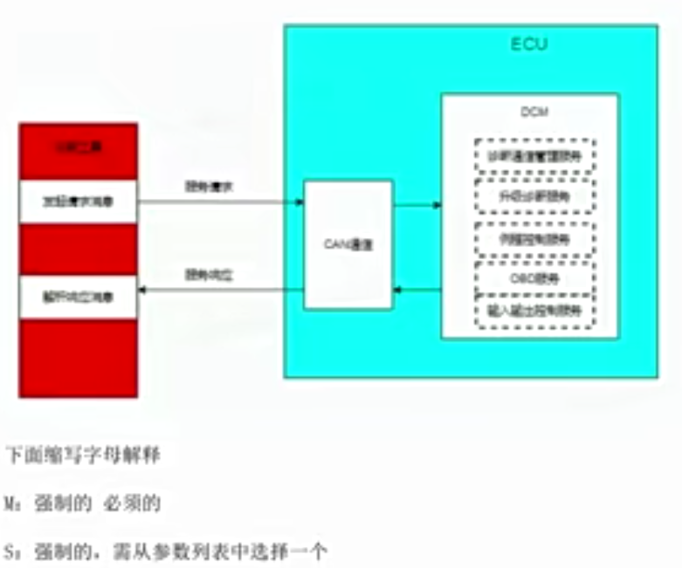

下面缩写字母解释

M:强制的 必须的

S:强制的，需从参数列表中选择一个

U:用户自定义的可选的

注：下面的数据都是16进制数，省去“0x”前缀

带有子服务的请求报文，由服务ID，子服务ID，数据参数（可选）组成

|  |  |  |  |
| --- | --- | --- | --- |
| 序列号 | 参数名称 | 值 | 使用要求 |
| 0 | Request Service ID | XX | M |
| 1 | Sub-Function Parameter | XX | S |
| 2 | Data parameter#1 | XX | U |
| k | Data parameter#k-1 | XX | U |

例如：10 01（请求切换到默认会话模式）

例如：19 02 FF（请求读取以0xFF为Mask的故障信息）

**不带子服务的请求报文，由服务ID，数据参数（可选）组成**

|  |  |  |  |
| --- | --- | --- | --- |
| **序列号** | **参数名称** | **值** | **使用要求** |
| 0 | Request Service Id | XX | M |
| 1 | Data parameter#1 | XX | U |
| k | Data parameter#k | XX | U |

例如：22 F0 90（请求读取DID为0xF090的数据）

例如：37（请求数据传输退出服务）

**含有子服务正响应报文，由响应ID，子服务ID，数据参数（可选）组成，其中响应ID值为对应请求ID+0x40**

|  |  |  |  |
| --- | --- | --- | --- |
| **序列号** | **参数名称** | **值** | **使用要求** |
| 0 | Response Service Id | Request Servie Id+0x40 | M |
| 1 | Subfunction Parameter | XX | S |
| 2 | Data parameter#1 | XX | U |
| k | Data parameter#k-1 | XX | U |

例如：

请求：10 01（切换默认会话模式）

响应：50 01 xx xx xx xx(成功切换默认会话模式)

**不含子服务正响应报文**

由响应ID，数据参数（可选）组成，其中响应ID为对应请求ID+0x40

|  |  |  |  |
| --- | --- | --- | --- |
| 序列号 | 参数名称 | 值 | 使用要求 |
| 0 | Request Service Id | Xx | M |
| 1 | Data-parameter#1 | Xx | U |
| k | Data parameter#k | Xx | U |

例如：

请求：22 F0 90（读取DID为0xF090的数据）

响应：62 F0 90 11 11 11 11 11 11 11 11 11 11 （返回DID为0xF090数据为11 11 11 11 11 11 11 11 11 11）

**负响应报文**

|  |  |  |  |
| --- | --- | --- | --- |
| 序列号 | 参数名称 | 值 | 使用要求 |
| 0 | Negative Response Service Id | 0x7F | M |
| 1 | Request Service Id（SID） | Xx | M |
| 2 | Negative Response code(NRC) | Xx | M |

例如：

请求：10 02（切换编程会话模式）

负响应：7F 10 7E(切换编程会话服务执行失败 错误码NRC为7E)

## 诊断网络层

诊断可以走CAN LIN ETH等总线，这里以CAN诊断为例讲解。

CAN诊断的网络分层参考OSI模型，该模型定义了网络互联的7层架构（物理层、数据链路层、网络层、传输层、会话层、表示层和应用层）。

CAN诊断通信包含了诊断应用层（ISO 15765-3/ISO14229）、会话层（ISO15765-3）、网络层（ISO 15765-2）、数据链路层（ISO 11898-1）和物理层。

**Enhanced and legislated OBD diagnostic specifications applicable to the OSI layers**

|  |  |  |
| --- | --- | --- |
| **Open System Interconnection(OSI) layers** | **Vehicle manufacturer enhanced diagnostics** | **Legislated on-board diagnostics (OBD)** |
| Diagnostic application | User defined | ISO 15031-5 |
| Application layer | ISO 15765-3 | ISO 15031-5 |
| Presentation layer | N/A | N/A |
| Session layer | ISO 15765-3 | N/A |
| Transport layer | N/A | N/A |
| Network layer | ISO 15765-2 | ISO 15765-4 |
| Data link layer | ISO 11898-1 | ISO 15765-4 |
| Physical layer | User defined | ISO 15765-4 |

当前随着统一诊断（UDS）服务发展，诊断应用层已经基本使用ISO14229标准。我们今天DCM模块实现了5-7层的功能，包括会话层功能和应用层功能。

# UDS服务讲解 物理寻址和功能寻址

## 诊断寻址方式

CAN总线是广播形式的通信，即一条报文发送后，CAN网络中的所有结点都可以收到该报文，诊断仪在发送诊断请求报文后，具体是想跟网络中的哪个ECU进行诊断会话呢，这个是通过什么方式判断的？这就引出了**寻址方式**的概念。

寻址方式有两种，**物理寻址**和**功能寻址**

**物理寻址**

是诊断仪和单个ECU之间的诊断，也就是诊断请求报文发出去后，根据报文ID，CAN网络中只会有对应的一个ECU进行诊断响应

**功能寻址**

是诊断仪和多个ECU之间的诊断，也就是诊断请求报文发出去后，CAN网络中支持该功能寻址报文ID的ECU，一般功能寻址报文ID为0x7DF，这些ECU都会执行诊断服务，并且发出诊断响应。

**一个ECU内部一般会定义3条诊断报文：**

诊断请求接收报文（物理寻址 报文ID用户自定义 同一网络中的每个ECU不一样）

诊断请求接收报文（功能寻址 一般为0x7DF）

诊断应答发送报文（同一网络的每个ECU的ID不一样）

例：整车同一网络中有ECU A,B,C,D多个节点，假设他们的物理请求消息ID为0x701，0x702，0x703，0x704，响应消息地址分别为0x70A，0x70B，0x70C，0x70D，所有ECU的功能寻址ID为0x7DF。

**物理寻址时：**

0x701 0x10 0x01(对ECU A进行诊断请求)

0x70A 0x50 0x01 xx xx xx xx(仅ECU A响应)

**功能寻址时：**

0x7DF 0x10 0x01(对所有ECU进行诊断请求)

0x70A 0x50 0x01 xx xx xx xx（ECU A响应）

0x70B 0x50 0x01 xx xx xx xx（ECU B响应）

0x70C 0x50 0x01 xx xx xx xx（ECU C响应）

0x70D 0x50 0x01 xx xx xx xx（ECU D响应）

# UDS常用诊断服务

诊断会话控制DiagnosticSessionControl(0x10)

ECU复位 ECUReset(0x11)

安全访问SecurityAccess(0x27)

通讯控制CommunicationControl(0x28)

待机在线TesterPresent(0x3E)

诊断故障码设置控制ControlDTCSetting(0x85)

读DID数据 ReadDataByIdentifier(0x22)

写DID数据WriteDataByIdentifier(0x2E)

清除故障码ClearDiagnostic Information(0x14)

读故障码信息ReadDTCInformation(0x19)

通过DID控制输入输出InputOutputControlByIdentifier(0x2F)

例程控制RoutineControl(0x31)

请求下载RequestDownload(0x34)

传输数据TransferData(0x36)

请求数据传输退出RequestTransferExit(0x37)

其它不常用的服务请参考ISO14229文档

**诊断会话控制DiagnosticSessionControl(0x10)**

会话模式有默认会话模式(default session)和非默认会话模式(non-default session),非默认会话模式包含编程会话模式（ProgrammingSession）、拓展诊断会话模式（extendDiagnosticSession）及其余会话模式。会话模式可以理解为诊断的功能模式，即在不同的会话模式下，能够支持不同的诊断功能，如在默认会话模式下，一般情况下不允许支持写服务

（WriteDataByIdentifier0x2E），也不允许支持请求下载服务

（RequestDownload0x34），而在拓展诊断会话模式下，就允许支持写服务

（WriteDataByIdentifier0x2E）在编程会话模式下，就可以支持(RequestDownload0x34)

DiagnosticSessionControl(0x10)为控制切换各个会话模式的服务。

如下图，为三种常用会话模式的转换图

默认会话模式（default session 0x01）

编程会话模式（ProgrammingSession 0x02）

拓展诊断会话模式（extendedDiagnosticSession 0x03）

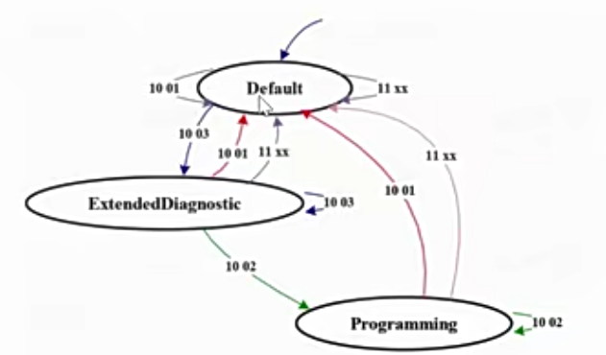

ECU在刚上电或者复位之后处于默认会话模式（0x01）,默认会话模式下发送1003可以切换至拓展会话模式(0x03),拓展会话模式发送1002可以切换至编程会话模式（0x02），而在默认会话模式不可以直接跳转至编程会话模式，若在模式会话模式直接发送1002。此时ECU需要响应NRC为0x7E(subFunctionNotSupportedInActiveSession)的负响应，响应内容为7F 10 7E.

如果ECU处于非默认会话模式下，客户端发送1001进入默认会话模式，ECU收到该请求后，ECU的安全访问状态切换到锁定状态，由ReadDataByPeriodicIdentifier（0x2A）服务配置的周期调度被禁止，通过CommunicationControl(0x28)和ControlDTCSetting(0x86)进行的设置均被复位，即ECU初始化所有在非默认模式下激活的事件，设置和控制等操作，但不包括已经写入到非易失性存储位置的操作。

请求格式

|  |  |  |  |
| --- | --- | --- | --- |
| 序列号 | 参数名称 | 值（hex） | 使用要求 |
| 0 | Request Service Id | 10 | M |
| 1 | Sub-function = [diagnosticSessionType] | 00-FF | M |

|  |  |  |
| --- | --- | --- |
| 值（hex） | 名称 | 使用要求 |
| 01 | 默认会话 | M |
| 02 | 刷新会话 | M |
| 03 | 扩展诊断会话 | M |

正响应格式

|  |  |  |  |
| --- | --- | --- | --- |
| 序列号 | 参数名称 | 值（hex） | 使用要求 |
| 0 | Positive Response Service Id | 50 | M |
| 1 | Sub-Function Parameter | 00-FF | M |
|  | Data-parameter[]= |  |  |
| 2 | P2CAN Server(High byte) | 00-FF | U |
| 3 | P2CAN Server(Low byte) | 00-FF | U |
| 4 | P2-CAN Server(High byte) | 00-FF | U |
| 5 | P2-CAN Server(low byte) | 00-FF | U |

负响应格式

|  |  |  |  |
| --- | --- | --- | --- |
| 序列号 | 参数名称 | 值（hex） | 使用要求 |
| 0 | Negative Response Service Id | 7F | M |
| 1 | Request Service Id（SID） | 10 | M |
| 2 | Negative response code(NRC) | 00-FF | M |

**ECU复位ECUReset(0x11)**

ECU复位ECUReset(0x11)是控制ECU端执行复位的服务，诊断仪发送11 01复位请求后，ECU复位动作执行前，正响应需先发送给诊断仪，然后ECU执行复位操作，成功复位后，ECU需进入默认会话模式。

请求格式

|  |  |  |  |
| --- | --- | --- | --- |
| 序列号 | 参数名称 | 值(hex) | 使用要求 |
| 0 | Request Service Id | 11 | M |
| 1 | Sub-function = [resetType] | 00-FF | M |

正响应格式

|  |  |  |  |
| --- | --- | --- | --- |
| 序列号 | 参数名称 | 值（hex） | 使用要求 |
| 0 | Positive Response Service Id | 51 | M |
| 1 | Sub-Function Parameter | 00-FF | M |

负响应格式

|  |  |  |  |
| --- | --- | --- | --- |
| 序列号 | 参数名称 | 值（hex） | 使用要求 |
| 0 | Negative Response Service Id | 7F | M |
| 1 | Request Service Id（SID） | 11 | M |
| 2 | Negative response code(NRC) | 00-FF | M |

**安全访问SecurityAccess(0x27)**

安全访问SecurityAccess(0x27),此服务是提供访问ECU内部数据或者出于安全因素需被限制的诊断服务的请求权限。常见的如读服务（0x22）读取非安全信息时能够直接读取。不需要利用27服务进行安全访问，而通过写服务（0x2E）写入数据时，则通常需要通过27服务进行安全访问才可以写，刷新程序也需要利用27服务通过相关的安全等级才能够对ECU进行程序下载，显然这些都是需要利用27服务进行权限管控，从而保障ECU的安全可靠。

安全访问序列如下图所示，一共4步组成：

诊断仪先发送请求seed的报文（27 01）

ECU响应seed（67 01 xx xx xx xx）

诊断仪根据返回的seed按照约定算法计算key值，并发送给ECU请求验证（27 02 xx xx xx xx）

ECU收到请求之后，也按照约定的算法对该key进行校验，并给出响应，若计算一致，则为正响应（67 02），否则为负响应（7F 27 NRC）

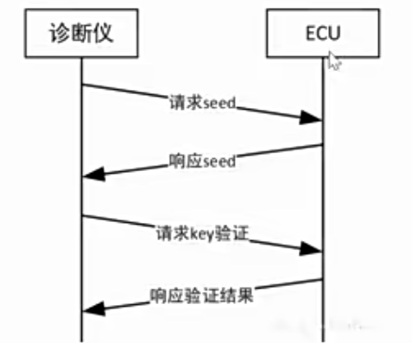

ECU若校验key一致，则ECU切换安全状态至对应的解锁状态，此时在该解锁状态下能够支持的服务都应该可以工作。如果ECU已经处于解锁状态，此时诊断仪再次发送请求seed的报文，ECU应该响应seed为0的正响应。

Seed请求的子服务值为奇数，对应的key请求验证的子服务值为该奇数加1，如27 01与27 02为一组安全等级，27 03与27 04为一组安全等级，27 11与27 12为一组安全等级。不同的安全等级由客户定义功能区分。

**Seed请求格式**

|  |  |  |  |
| --- | --- | --- | --- |
| 序列号 | 参数名称 | 值(hex) | 使用要求 |
| 0 | Request Service Id | 27 | M |
| 1 | Sub function = [securityAccessType = requestSeed] | 01,03,05,07,7D | M |

**seed正响应格式**

|  |  |  |  |
| --- | --- | --- | --- |
| 序列号 | 参数名称 | 值（hex） | 使用要求 |
| 0 | Positive Response Service Id | 67 | M |
| 1 | Sub-Function Parameter | 01,03,05,07,7D | M |
| 2 | securitySeed[] = |  |  |
| 3 | Seed#1[high byte] | 00-FF | M |
| 4 | Seed#2 | 00-FF | M |
| 5 | Seed#3 | 00-FF | M |
| 6 | Seed#4[low byte] | 00-FF | M |

Key请求验证格式

|  |  |  |  |
| --- | --- | --- | --- |
| 序列号 | 参数名称 | 值（hex） | 使用要求 |
| 0 | Request Service ID | 27 | M |
| 1 | Sub-Function = [securityAccessType = sendKey] | 02,04,06,08,7E | M |
| 2 | securityKey[] = | 00-FF |  |
| 3 | Key#1[high byte] | 00-FF | M |
| 4 | Key#2 | 00-FF | M |
| 5 | Key#3 | 00-FF | M |
| 6 | Key#4[low byte] | 00-FF | M |

Key验证正响应格式

|  |  |  |  |
| --- | --- | --- | --- |
| 序列号 | 参数名称 | 值(hex) | 使用要求 |
| 0 | Positive Response Service Id | 67 | M |
| 1 | Sub-function Parameter | 02,04,06,08-7E | M |

负响应格式

|  |  |  |  |
| --- | --- | --- | --- |
| 序列号 | 参数名称 | 值（hex） | 使用要求 |
| 0 | Negative Response Service Id | 7F | M |
| 1 | Request Service Id(SID) | 27 | M |
| 2 | Negative response code(NRC) | 00-FF | M |

**通讯控制CommunicationControl(0x28)**

通讯控制服务用于开启或关闭ECU对某些报文的发送或接收，如应用报文和网络管理报文等。

请求格式

|  |  |  |  |
| --- | --- | --- | --- |
| 序列号 | 参数名称 | 值（hex） | 使用要求 |
| 0 | Request Service Id | 28 | M |
| 1 | Sub-Function = [controlType] | 00-FF | M |
| 2 | communicationType | 00-FF | M |

|  |  |  |
| --- | --- | --- |
| 值（hex） | 名称 | 使用要求 |
| 00 | 使能接收和发送 | M |
| 01 | 使能接收关闭发送 | U |
| 02 | 关闭接收使能发送 | U |
| 03 | 关闭接收和发送 | M |

|  |  |  |
| --- | --- | --- |
| 值（hex） | 名称 | 使用要求 |
| 01 | 一般通讯报文 | M |
| 02 | 网络管理通讯报文 | U |
| 03 | 网络管理报文和一般通讯报文 | U |

正响应格式

|  |  |  |  |
| --- | --- | --- | --- |
| 序列号 | 参数名称 | 值（hex） | 使用要求 |
| 0 | Negative Response Service Id | 7F | M |
| 1 | Require Service Id(SID) | 28 | M |
| 2 | Negative response code(NRC) | 00-FF | M |

负响应格式

|  |  |  |  |
| --- | --- | --- | --- |
| 序列号 | 参数名称 | 值（hex） | 使用要求 |
| 0 | Negative Response Service Id | 7F | M |
| 1 | Require Service Id(SID) | 28 | M |
| 2 | Negative response code(NRC) | 00-FF | M |

**待机在线TesterPresent（0x3E）**

该服务用于诊断仪告知ECU诊断仪依然在线。该服务通常用于保持ECU处于非默认会话模式，由于ECU在S3 server时间收不到诊断请求的会话，ECU将会退回默认会话模式（default session），所以诊断仪为了保持ECU处于非默认模式，需要周期性发送TesterPresent服务指令，周期时间需要小于S3 server.

请求格式

|  |  |  |  |
| --- | --- | --- | --- |
| 序列号 | 参数名称 | 值（hex） | 使用要求 |
| 0 | Request Service Id | 3E | M |
| 1 | Sub-function = [zeroSubfunction] | 00/80 | M |

正响应格式

|  |  |  |  |
| --- | --- | --- | --- |
| 序列号 | 参数名称 | 值（hex） | 使用要求 |
| 0 | Positive Response Service Id | 7E | M |
| 1 | Sub-function = [zeroSubFunction] | 0 | M |

负响应格式

|  |  |  |  |
| --- | --- | --- | --- |
| 序列号 | 参数名称 | 值（hex） | 使用要求 |
| 0 | Negative Response Service Id | 7F | M |
| 1 | Request Service Id(SID) | 3E | M |
| 2 | Negative response code(NRC) | 00-FF | M |

诊断故障码设置控制ControlDTCSetting(0x85)

诊断故障代码设置控制服务用于停止或重启ECU诊断故障代码的记录。

当通过该服务对故障码记录进行抑或操作后，若会话层时序参数超时从而ECU进入默认会话模式，或ECU执行复位操作后，诊断故障代码应该恢复记录。

当接收到诊断仪发送的清除诊断信息是（0x14）服务后，ECU应重新开启诊断故障代码记录。

请求格式

|  |  |  |  |
| --- | --- | --- | --- |
| 序列号 | 参数名称 | 值（hex） | 使用要求 |
| 0 | Request Service Id(SID) | 85 | M |
| 1 | Sub-function = [DTCSettingType] | 00-FF | M |

|  |  |  |
| --- | --- | --- |
| 值（hex） | 名称 | 使用要求 |
| 01 | 开 ECU允许记录DTC | M |
| 02 | 关 ECU停止记录DTC | M |

正响应格式

|  |  |  |  |
| --- | --- | --- | --- |
| 序列号 | 参数名称 | 值（hex） | 使用要求 |
| 0 | Positive Response Service Id | C5 | M |
| 1 | Sub-Function = [DTCSettingType] | 00-FF | M |

负响应格式

|  |  |  |  |
| --- | --- | --- | --- |
| 序列号 | 参数名称 | 值（hex） | 使用要求 |
| 0 | Negative Response Service Id | 7F | M |
| 1 | Request Service Id(SID) | 85 | M |
| 2 | Negative response code(NRC) | 00-FF | M |

**读DID数据ReadDataByIdentifier（0x22）**

根据DID（标识符）读取数据服务用于从ECU存储器中读取由DID所确定的数据记录值，其中DID为两个字节长度的数值。

ISO14229中定义该服务的请求报文允许支持1个或者多个数据标识符，一般主机厂仅支持1个DID读取。下图报文格式也以1个DID作为讲解。

请求格式

|  |  |  |  |
| --- | --- | --- | --- |
| 序列号 | 参数名称 | 值（hex） | 使用要求 |
| 0 | Request Service Id(SID) | 22 | M |
| 1 | dataIdentifier[] = byte#1(MSB) | 00-FF | M |
| 2 | byte#2 | 00-FF | M |

正响应格式

|  |  |  |  |
| --- | --- | --- | --- |
| 序列号 | 参数名称 | 值（hex） | 使用要求 |
| 0 | Positive Response Service Id | 62 | M |
| 1 | dataIdentifier[] = byte#1(MSB) | 00-FF | M |
| 2 | byte#2 | 00-FF | M |
| 3 | dataRecord[] = data#1 | 00-FF | M |
| [k-1]+4 | Data#k | 00-FF | U |

负响应格式

|  |  |  |  |
| --- | --- | --- | --- |
| 序列号 | 参数名称 | 值（hex） | 使用要求 |
| 0 | Negative Response Service Id | 7F | M |
| 1 | Request Service Id(SID) | 22 | M |
| 2 | Negative response code(NRC) | 00-FF | M |

**写DID数据WriteDataByIdentifier（0x2E）**

根据DID写入数据服务允许诊断仪将数据写入由DID指定的内部存储单元。ECU应在数据写入成功后发送该服务的肯定响应。

请求格式

|  |  |  |  |
| --- | --- | --- | --- |
| 序列号 | 参数名称 | 值（hex） | 使用要求 |
| 0 | Request Service Id | 2E | M |
| 1 | dataIdentifier[] = byte#1(MSB) | 00-FF | M |
| 2 | byte#2 | 00-FF | M |
| 3 | dataRecord[] = data#1 | 00-FF | M |
| [k-1]+4 | Data#k | 00-FF | U |

正响应格式

|  |  |  |  |
| --- | --- | --- | --- |
| 序列号 | 参数名称 | 值（hex） | 使用要求 |
| 0 | Positive Response Service Id | 6E | M |
| 1 | dataIdentifier[] = byte#1(MSB) | 00-FF | M |
| 2 | byte#2 | 00-FF | M |

负响应格式

|  |  |  |  |
| --- | --- | --- | --- |
| 序列号 | 参数名称 | 值（hex） | 使用要求 |
| 0 | Negative Response Service Id | 7F | M |
| 1 | Request Service Id(SID) | 2E | M |
| 2 | Negative response code(NRC) | 00-FF | M |

**清除故障码ClearDiagnosticInformation（0x14）**

正响应需在诊断信息清除请求后，ECU处理完成后发出，即使ECU没有存储的DTC，也需要发出正响应报文。清除DTC的同时，所有DTC相关存储信息都应被清除。

请求格式

|  |  |  |  |
| --- | --- | --- | --- |
| 序列号 | 参数名称 | 值（hex） | 使用要求 |
| 0 | Request Service Id(SID) | 14 | M |
| 1 | GroupOfDTC[] = groupOfDTCHighByte | 00-FF | M |
| 2 | groupOfDTCMiddleByte | 00-FF | M |
| 3 | groupOfDTCLowByte | 00-FF | M |

|  |  |  |
| --- | --- | --- |
| 值（hex） | 名称 | 使用要求 |
| 000000 | 排放相关系统 | U |
| 100000 | 动力域 | U |
| 400000 | 底盘域 | U |
| B00000 | 车身域 | U |
| C00000 | 网络域 | U |
| FFFFFF | 所有域 | M |

正响应格式

|  |  |  |  |
| --- | --- | --- | --- |
| 序列号 | 参数名称 | 值（hex） | 使用要求 |
| 0 | Positive Response Service Id | 54 | M |

负响应格式

|  |  |  |  |
| --- | --- | --- | --- |
| 序列号 | 参数名称 | 值 | 使用要求 |
| 0 | Negative Response Service Id | 7F | M |
| 1 | Request Service Id(SID) | 14 | M |
| 2 | Negative response code(NRC) | 00-FF | M |

**读故障码信息ReadDTCInformation(0x19)**

请求格式

|  |  |  |  |
| --- | --- | --- | --- |
| 序列号 | 参数名称 | 值 | 使用要求 |
| 0 | Request Service Id(SID) | 19 | M |
| 1 | Sub-Function = [reportNumberOfDTCByStatusMaskreportDTCByStatusMask] | 01  02 | M |
| 2 | DTCStatusMask | 00-FF | M |

|  |  |  |  |
| --- | --- | --- | --- |
| 序列号 | 参数名称 | 值(hex) | 使用要求 |
| 0 | Request Service Id | 10 | M |
| 1 | Sub-Function = [reportDTCSnapshotRecordByDTCNumber] | 04 | M |
| 2 | DTCMaskRecord = DTCHighByte | 00-FF | M |
| 3 | DTCLowByte | 00-FF | M |
| 4 | DTCFailureTypeByte | 00-FF | M |
| 5 | DTCSnapshotRecordNumber | 00-FF | M |

|  |  |  |  |
| --- | --- | --- | --- |
| 序列号 | 参数名称 | 值(hex) | 使用要求 |
| 0 | Request Service Id | 19 | M |
| 1 | Sub-Function = [reportSupportedDTC] | 0A | M |

|  |  |  |
| --- | --- | --- |
| 值（hex） | 名称 | 使用要求 |
| 01 | 根据状态掩码报告诊断故障代码数量 | M |
| 02 | 根据状态掩码报告诊断故障代码 | M |
| 04 | 根据诊断故障代码报告诊断故障代码快照记录 | M |
| 06 | 根据诊断故障代码报告诊断故障代码扩展数据记录 | M |
| 0A | 报告支持的诊断故障代码 | M |

正响应格式

|  |  |  |  |
| --- | --- | --- | --- |
| 序列号 | 参数名称 | 值(hex) | 使用要求 |
| 0 | Positive Response Service Id | 59 | M |
| 1 | Sub-Function = [reportNumberOfDTCByStatusMask] | 01 | M |
| 2 | DTCStatusAvalablityMask | 00-FF | M |

|  |  |  |  |
| --- | --- | --- | --- |
| 序列号 | 参数名称 | 值(hex) | 使用要求 |
| 0 | Positive Response Service Id | 59 | M |
| 1 | Sub-function = reportDTCByStatusMaskreportSupportedDTCs | 02 0A | M |
| 2 | DTCStatusAvailabilityMask | 00-FF | M |
|  | DTCAndStatusRecord[] = |  |  |
| 3 | DTCHighByte#1 | 00-FF | M |
| 4 | DTCLowByte#1 | 00-FF | M |
| 5 | DTCFailureTypeByte#1 | 00-FF | M |
| 6 | StatusOfDTC#1 | 00-FF | M |
| 7 | DTCHighByte#2 | 00-FF | M |
| 8 | DTCLowByte#2 | 00-FF | M |
| 9 | DTCFailureTypeByte#2 | 00-FF | M |
| 10 | StatusOfDTC#2 | 00-FF | M |
|  |  |  |  |
| n-3 | DTCHighByte#m | 00-FF | M |
| n-2 | DTCLowByte#m | 00-FF | M |
| n-1 | DTCFailureTypeByte#m | 00-FF | M |
| n | StatusOfDTC#m | 00-FF | M |

|  |  |  |  |
| --- | --- | --- | --- |
| 序列号 | 参数名称 | 值(hex) | 使用要求 |
| 0 | Positive Response Service Id | 59 | M |
| 1 | SubFunction = [reportDTCSnapshotRecordByDTCNumber] | 04 | M |
| 2 | DTCAndStatusRecord[] = DTCHighByte | 00-FF | M |
| 3 | DTCLowByte | 00-FF | M |
| 4 | DTCFailureTypeByte | 00-FF | M |
| 5 | StatusOfDTC | 00-FF | M |
| 6 | DTCSnapshotRecordNumber#1 | 00-FF | M |
| 7 | DTCSnapthotRecordNumberOfIdentifiers#1 | 00-FF | M |
| 8 | DTCSnapthotRecord[]#1 = dataIdentifier#1byte#1 | 00-FF | M |
| 9 | dataIdentifier#1byte#2 | 00-FF | M |
| 10 | snapthotData#1byte#1 | 00-FF | M |
|  | .. |  |  |
| t | snapthotData#1byte#p | 00-FF | U |
|  | … |  |  |
| r-2 | dataIdentifier#2byte#1 | 00-FF | U |
| r-1 | dataIdentifier#2byte#2 | 00-FF | U |
| r | snapthotData#2byte#1 | 00-FF | U |
|  | … |  |  |
| m-2 | dataIdentifier#q byte#1 | 00-FF | U |
| m-1 | dataIdentifier#q byte#2 | 00-FF | U |
| m | snapthotData#q byte#1 | 00-FF | U |
|  | … |  |  |
| b | snapthotData#q byte#a | 00-FF | U |
|  | … |  |  |
| n | DTCSnapthotRecordNumber#x | 00-FF | U |
| N+1 | DTCSnapthotRecordNumberOfIdentifiers#x | 00-FF | U |
| N+2 | DTCSnapthotRecord[]#h = dataIdentifier#1 byte#1 | 00-FF | U |
| N+3 | dataIdentifier#1 byte#2 | 00-FF | U |
| N+4 | snapthotData#1 byte#1 | 00-FF | U |
|  | … |  |  |
| y | snapthotData#1 byte#p | 00-FF | U |
|  | … |  |  |
| z-2 | dataIdentifier#w byte#1 | 00-FF | U |
| z-1 | dataIdentifier#w byte#2 | 00-FF | U |
| z | snapthotData#w byte#1 | 00-FF | U |
|  | … |  |  |
| o | snapthotData#w byte#0 | 00-FF | U |

|  |  |  |  |
| --- | --- | --- | --- |
| 序列号 | 参数名称 | 值（hex） | 使用要求 |
| 0 | Positive Response Service Id | 59 | M |
| 1 | Subfunction = reportDTCExtendedDataRecordByDTC(Number) | 06 | M |
| 2 | DTCAndStatusRecord[] = DTCHighByte | 00-FF | M |
| 3 | DTCLowByte | 00-FF | M |
| 4 | DTCFailureTypeByte | 00-FF | M |
| 5 | StatusOfDTC | 00-FF | M |
| 6 | DTCExtendDataRecordNumber | 00-FF | M |
| 8 | DTCExtendedDataRecord = ExtendedData#1byte#1 | 00-FF | M |
|  |  |  |  |
| n | ExtendedData#1byte#m | 00-FF | U |

负响应格式

|  |  |  |  |
| --- | --- | --- | --- |
| 序列号 | 参数名称 | 值（hex） | 使用要求 |
| 0 | Negative Response Service Id | 7F | M |
| 1 | Request Service Id(SID) | 19 | M |
| 2 | Negative Response code(NRC) | 00-FF | M |

**通过DID控制输入输出InputOutputControlByIdentifier（0x2F）**

该服务是用于通过DID来直接控制ECU对应的输入输出信号。

请求格式

|  |  |  |  |
| --- | --- | --- | --- |
| 序列号 | 参数名称 | 值（hex） | 使用要求 |
| 0 | Request Service Id | 7F | M |
| 1 | DataIdentifier[] = byte#1(MSB) | 00-FF | M |
| 2 | Byte#2 | 00-FF | M |
| 3 | InputOutputControlParameter = returnControlToECUfreezeOutputState | 00 02 | M |

|  |  |  |  |
| --- | --- | --- | --- |
| 序列号 | 参数名称 | 值（hex） | 使用要求 |
| 0 | Request Service Id | 2F | M |
| 1 | dataIdentifier[] = byte#1(MSB) | 00-FF | M |
| 2 | Byte#2 | 00-FF | M |
| 3 | inputOutputControlParameter = shortTermAdjustment | 03 | M |
| 4 | ControlState = ControlState#1 | 00-FF | M |
| 4+(m-1) | ControlState#m | 00-FF | U |
| 4+m | controlEnableMaskRecord = controlMask#1 | 00-FF | M |
| 4+m+(n-1) | controlMask#n | 00-FF | U |

|  |  |  |
| --- | --- | --- |
| 值（hex） | 名称 | 使用要求 |
| 00 | 归还电控单元控制权 | M |
| 02 | 冻结当前状态 | M |
| 03 | 暂时调整 | M |

正响应格式

|  |  |  |  |
| --- | --- | --- | --- |
| 序列号 | 参数名称 | 值（hex） | 使用要求 |
| 0 | Positive Response Service Id | 6F | M |
| 1 | dataIdentifier[] = byte#1(MSB) | 00-FF | M |
| 2 | Byte#2 | 00-FF | M |
| 3 | inputOuputControlParameter | 00.02.03 | M |
| 4 | controlState = controlState#1 | 00-FF | M |
| 4+(m-1) | controlState#m | 00-FF | U |

负响应格式

|  |  |  |  |
| --- | --- | --- | --- |
| 序列号 | 参数名称 | 值（hex） | 使用要求 |
| 0 | Negative Response Service Id | 7F | M |
| 1 | Request Service Id(SID) | 2F | M |
| 2 | Negative Response code(NRC) | 00-FF | M |

**例程控制RoutineControl(0x31)**

请求格式

|  |  |  |  |
| --- | --- | --- | --- |
| 序列号 | 参数名称 | 值（hex） | 使用要求 |
| 0 | Request Service Id | 31 | M |
| 1 | Sub-Function = [routineControlType] | 00-FF | M |
| 2 | routineIdentifier[] = byte1#(MSB) | 00-FF | M |
| 3 | Byte2 | 00-FF | M |
| 4 | RoutineControlOptionRecord []=RoutineControlOption#1 | 00-FF | M |
| 4+(m-1) | RoutineControlOption#m | 00-FF | U |

|  |  |  |
| --- | --- | --- |
| 值（hex） | 名称 | 使用要求 |
| 01 | 启动程序 | M |
| 02 | 停止程序 | M |
| 03 | 请求程序执行结果 | M |

正响应格式

|  |  |  |  |
| --- | --- | --- | --- |
| 序列号 | 参数名称 | 值（hex） | 使用要求 |
| 0 | Positive Response Service Id | 71 | M |
| 1 | Sub-function = [routineControlType] | 00-FF | M |
| 2 | routineIdentifier[] = byte#1(MSB) | 00-FF | M |
| 3 | Byte#2 | 00-FF | M |
| 4 | routineStatusRecord[] = routineStatus#1 | 00-FF | M |
| 4+(m-1) | routineStatus#m | 00-FF | U |

负响应格式

|  |  |  |  |
| --- | --- | --- | --- |
| 序列号 | 参数名称 | 值（hex） | 使用要求 |
| 0 | Negative Response Service Id | 7F | M |
| 1 | Request Service Id(SID) | 31 | M |
| 2 | Negative Response code(NRC) | 00-FF | M |

**请求下载RequestDownload（0x34）**

请求格式

|  |  |  |  |
| --- | --- | --- | --- |
| 序列号 | 参数名称 | 值（hex） | 使用要求 |
| 0 | Request Service Id | 34 | M |
| 1 | dataFormatIdentifier | 00-FF | M |
| 2 | AddressAndLengthFormatIdentifier | 00-FF | M |
| 3 | MemoryAddress[] = byte#1(MSB) | 00-FF | M |
| m-l+3 | Byte#m | 00-FF | U |
| n-(k+1) | MemorySize[] = byte#1[MSB] | 00-FF | M |
| n | Byte#k | 00-FF | U |

正响应格式

|  |  |  |  |
| --- | --- | --- | --- |
| 序列号 | 参数名称 | 值（hex） | 使用要求 |
| 0 | Positive Response Service Id | 74 | M |
| 1 | LengthFormatIdentifier | 00-F0 | M |
| 2 | maxNumberOfBlodLength = byte#1(MSB) | 00-FF | M |
| n | Byte#m | 00-FF | M |

负响应格式

|  |  |  |  |
| --- | --- | --- | --- |
| 序列号 | 参数名称 | 值（hex） | 使用要求 |
| 0 | Negative Response Service Id | 7F | M |
| 1 | Request Service Id(SID) | 34 | M |
| 2 | Negative Response code(NRC) | 00-FF | M |

**传输数据TransferData(0x36)**

请求格式

|  |  |  |  |
| --- | --- | --- | --- |
| 序列号 | 参数名称 | 值（hex） | 使用要求 |
| 0 | Request Service Id | 36 | M |
| 1 | BlockSequenceCounter | 00-FF | M |
| 2 | TransferRequestParameterRecord[] = transferRequestParameter#1 | 00-FF | M |
| n | transferRequestParameter#n | 00-FF | U |

正响应格式

|  |  |  |  |
| --- | --- | --- | --- |
| 序列号 | 参数名称 | 值（hex） | 使用要求 |
| 0 | Positive Response Service Id | 36 | M |
| 1 | BlockSequenceCounter | 00-F0 | M |
| 2 | TransferResponseParameterRecord[] = transferResponseParameter#1 | 00-FF | U |
| n | transferResponseParameter#n | 00-FF | U |

负响应格式

|  |  |  |  |
| --- | --- | --- | --- |
| 序列号 | 参数名称 | 值（hex） | 使用要求 |
| 0 | Negative Response Service Id | 7F | M |
| 1 | Request Service Id(SID) | 36 | M |
| 2 | Negative Response Code(NRC) | 00-FF | M |

**请求数据传输退出RequestTransferExit(0x37)**

请求格式

|  |  |  |  |
| --- | --- | --- | --- |
| 序列号 | 参数名称 | 值（hex） | 使用要求 |
| 0 | Request Service Id(SID) | 37 | M |
| 1 | transferRequestParameterRecord[] = transferRequestParameter#1 | 00-FF | U |
| n | TransferRequestParameter#m | 00-FF | U |

正响应格式

|  |  |  |  |
| --- | --- | --- | --- |
| 序列号 | 参数名称 | 值（hex） | 使用要求 |
| 0 | Positive Response Service Id | 37 | M |
| 1 | Transfer ResponseParameterRecord[] = transferResponseParameter#1 | 00-FF | U |
| n | transferResponseParameter#m | 00-FF | U |

负响应格式

|  |  |  |  |
| --- | --- | --- | --- |
| 序列号 | 参数名称 | 值（hex） | 使用要求 |
| 0 | Negative Response Service Id | 7F | M |
| 1 | Request Service Id(SID) | 37 | M |
| 2 | Negative Response Code(NRC) | 00-FF | M |

负响应码：

|  |  |  |
| --- | --- | --- |
| NRC | Name | 名称 |
| 10 | GeneralReject | 一般性拒绝 |
| 11 | ServiceNotSupport | 服务不支持 |
| 12 | SubfunctionNotSupported | 子功能不支持 |
| 13 | IncorrectMessageLengthOrInvalidFormat | 报文长度错误 |
| 14 | ResponseTooLong | 应答太长 |
| 21 | BusyRepeatRequest | 繁忙重复请求 |
| 22 | ConditionNotCorrect | 条件不正确 |
| 24 | RequestSequenceError | 请求次序错误 |
| 26 | FailurePreventsEvolutionOfRequestedAction | 因故障而禁止执行请求的动作 |
| 31 | RequestOutOfRange | 请求超出范围 |
| 32 | SecurityAccessDenied | 安全访问未通过 |
| 33 | InvalidKey | 钥匙无效 |
| 34 | ExceedNumberOfAttempts | 超过最大允许尝试次数 |
| 37 | RequiredTimeDelayNotExpired | 要求的延时未过期 |
| 72 | GeneralProgrammingFailure | 一般性编程失败 |
| 78 | RequestCorrectlyReceived-ResponsePending | 请求已正确接收-应答延迟 |
| 7E | SubfunctionNotSupportedInActiveSession | 在当前会话下子功能不支持 |
| 7F | ServiceNotSupportedInActiveSession | 在当前会话下服务不支持 |
| 83 | EngineIsRunning | 发送机正在运转 |
| 84 | EngineIsNotRunning | 发送机未运转 |
| 90 | The gear lever is not in the overall gear | 换挡杆不在整车档 |
| 91 | VoltageTooHigh | 电压过高 |
| 92 | VoltageTooLow | 电压过低 |

**总结**

UDS诊断服务是汽车诊断使用最广泛的诊断服务，涵盖了非常多的诊断服务。将来UDS有趋势替代其它服务，成为真正的统一诊断服务。